Oaks Prague představuje nový vzorový apartmán v ikonické Residenci u golfu od Meier Partners

Praha 7. září 2022 – Oaks Prague prochází závěrečnou fází první etapy výstavby, v jejímž rámci představuje stylový vzorový byt. Elegantní funkcionalismus budovy Richarda Meiera doplnil návrhem jeho interiéru architekt Andrej Tušan z pražské pobočky společnosti Chapman Taylor. Soustředil se na vytvoření obytného prostředí pro uživatele s vysokými nároky na funkčnost, pohodlí, kvalitu i estetickou úroveň. Výjimečnost bytu je umocněna výhledem na golfové hřiště PGA National Czech Republic.

Oaks Prague zvou zájemce o exkluzivní bydlení u nejlepšího golfového hřiště v České republice k prohlídce vzorového bytu, který byl právě dokončen v Rezidenci u golfu, elegantní kompozici skla, kamene, cedru a bílých ploch navržené světoznámým studiem Meier Partners z New York City. Richard Meier, nositel Pritzkerovy ceny za architekturu (obdoba Nobelovy ceny ve vědě) je znám v Praze objekty City Tower, Park View a Green Court na Pankrácké pláni. Ve světě patři mezi milníky jeho tvorby mimo jiné Muzeum užitého umění ve Frankfurtu na Mohanem v Německu, Getty Museum v Los Angeles, USA, či ředitelství Canal+ v Paříži, Francie.

Vybavení interiéru vzorového apartmánu navrhl architekt Andrej Tušan z pražské pobočky společnosti Chapman Taylor. Meierovský funkcionalismus rozvinul do teplých tónů a dalších přírodních materiálů. Obytné zóně dominuje kamenný kuchyňský pult, který se pocitově vznáší nad dřevěnou podlahou. Nechybí vinotéka, krb ani promítací zařízení. Byt s dispozicí 3+kk o celkové výměře 156 m² disponuje dvěma balkony a stometrovou střešní terasou, která poskytuje neopakovatelný výhled na golfové hřiště, posázavskou krajinu a celý areál Oaks Prague. Její součástí jsou dvě lounge zóny, venkovní kuchyně s jídelním stolem a stínící pergola. Exkluzivní vybavení bytu doplňují hi-fi audio-video systémy a smart house řešení.

„Apartmán je od A do Z promyšleně navržen pro uživatele s vysokými nároky na funkčnost, kvalitu i estetickou úroveň. Extrémní důraz jsme kladli na výběr exkluzivního italského nábytku, který v symbióze s vestavným vybavením interiéru vyrobeným lokálně z místních zdrojů vytváří nezaměnitelnou atmosféru kombinující styl a pohodlí,“ vysvětluje architekt Tušan a dodává: „Zemitá barevná paleta vyzdvihuje eleganci, kompaktní dřevěné vestavné prvky se skrytou kuchyňskou linkou a důkladně řemeslně zhotovenými detaily tvoří estetický celek, který je umocněný designovými solitéry a doplňky.“
Byty v ikonické Rezidenci u golfu poskytují kromě výjimečné atmosféry a standardu provedení i skvělé výhledy na golfové hřiště s licencí PGA National, které získalo bezprostředně po svém otevření dva roky po sobě (2020 a 2021) titul Nejlepší hřiště v České republice. V roce 2020 se rovněž stalo nositelem prestižního mezinárodního ocenění Europe’s Best Golf Course pro nejlepší evropské golfové hřiště v rámci sedmého ročníku World Golf Awards.

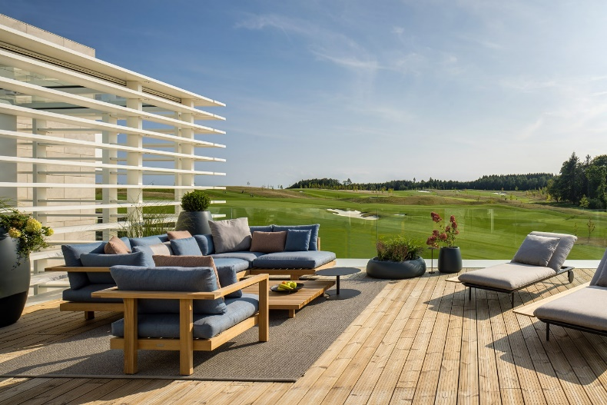
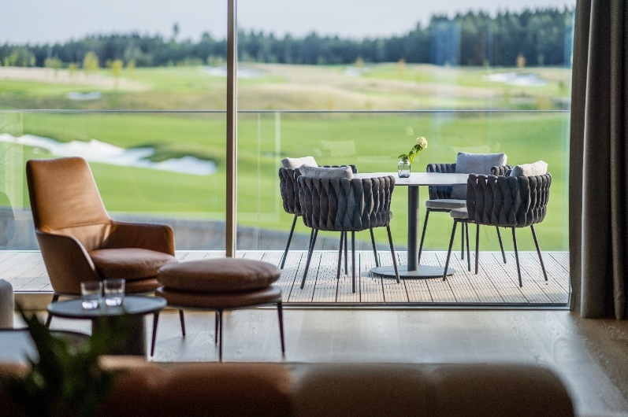
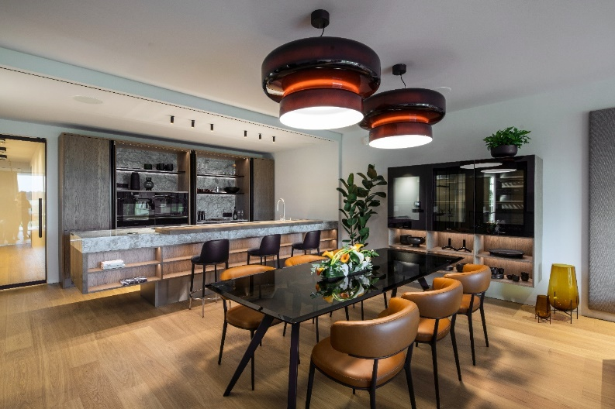
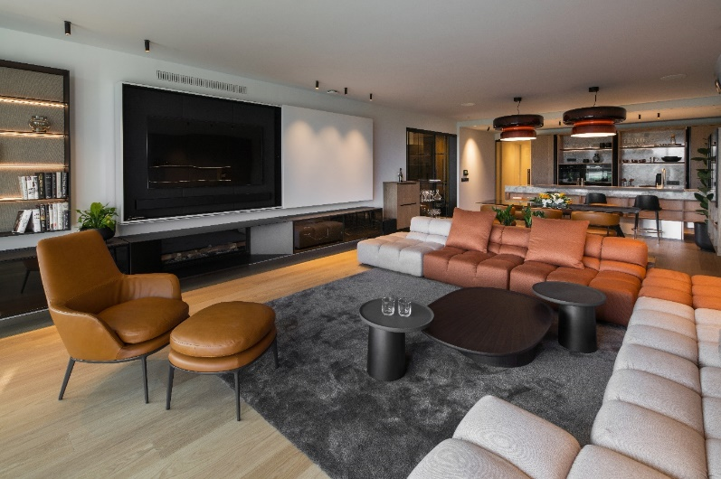
Všechny fotografie v tiskové kvalitě naleznete zde
https://pressroom.aspen.pr/oaks-prague/fotoarchiv/show-apartment-vzorovy-byt-rezidence-u-golfu

